Конспект непосредственно образовательной деятельности по аппликации с элементами оригами в старшей группе

«Цветы на поляне»

Автор: воспитатель МБДОУ детский сад «Жаворонок» Черных Н.В.

Программное содержание:

Цель: развитие художественного творчества у детей посредствами овладения мелодикой конструирования способом оригами с элементами аппликации.

Образовательные задачи:

1. Формировать умение следовать словестным инструкциям.
2. Способствовать умению работать со схемами – инструкциями.
3. Обучать различным приемам работы с бумагой.

Развивающие задачи:

1. Развивать у детей художественный вкус, творчески способности и фантазию.
2. Развивать глазомер, тонкую моторику.
3. Развивать пространственное воображение

Воспитательные задачи:

1. Воспитывать интерес к конструированию из бумаги.
2. Формировать культуру труда и совершенствовать трудовые навыки.
3. Учить аккуратности, умению бережно и экономно использовать материал, содержать в порядке рабочее место.
4. Воспитывать доброе, заботливое отношение к ребятам младших групп.

Материал и оборудование:

Демонстрационный: схемы работы. Карточки плана занятия.  
Раздаточный: Значки «Волонтерики». Цветную бумагу разного формата и цвета: полоски зеленого цвета (3 штуки), квадраты разных размеров и цветов (6 штук), прямоугольники зеленые (3 штуки), основа (поляна) зеленого цвета картон. Клей - карандаш, салфетки, ножницы, фломастеры.

Ход занятия:

Воспитатель:

Ребята, все мы с вами находимся в дружном отряде «Волонтерики», мы давали клятву, одной из строк которой является помощь малышам. Сегодня я вам предлагаю изготовить для ребят ясельной группы поляну с цветами. Но это не простая поляна, а почти волшебная. Цветы на этой поляне можно не только рассматривать, а их можно посчитать, с ними можно поиграть, можно с помощью этих цветочков развивать пальчики ребят.

Итак, вы готовы приступить к работе? (ответы детей)

Для начала давайте с вами составим план нашего занятия.

1. Рассмотрим поляну, которую сделала я.
2. Рассмотрим и обсудим схемы изготовления полянки.
3. Изготовление вашей полянки с цветами.
4. Физминутка.
5. Изготовление вашей полянки с цветами (продолжение)
6. Итог. Обсудим у кого, что получилось, и понравилось ли вам.

Итак, вы готовы приступить к работе? (ответы детей).

Давайте рассмотрим, что же есть на поляне? (цветы, стебли в виде гармошки, на стебельке есть листочки и цветок круглой формы, разного размера, на верхней части цветка нарисованы серединка цветка). Из каких геометрических фигур состоят наши цветки? (круг). Сколько кругов нам необходимо вырезать? (6 кругов). Каких размеров? (3 больших и 3 маленьких) Какие цвета у больших кругов? (красные) Какие цвета у маленьких кругов? (голубые)

Чем нарисованы части цветка(фломастером).

Давайте перейдем к рассмотрению схем. (подробно рассматриваем схему)

1 схема: складываем полоску в виде гармошки.

2 схема: срезаем углы с квадратов, делая круги, разного размера и цвета.

3 схема: срезаем с прямоугольника углы, получается лист для стебля гармошки.

4 схема: рисуем фломастером на цветке середину, украшаем по желанию. Рисуем на маленьких кружочках, так как они и будут верхней частью цветка.

5 схема: приклеиваем круги, внизу большой круг, а сверху маленький.

6 схема: приклеиваем основание стебля – гармошки к поляне.

7 схема: приклеиваем к стеблю – гармошке листочки.

8 схема: приклеиваем к верхней части стебля- гармошки цветок.

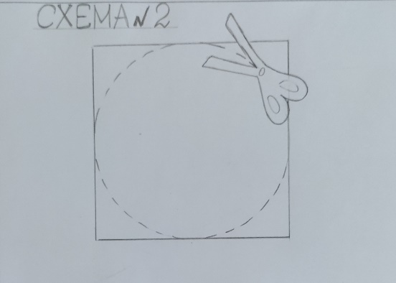

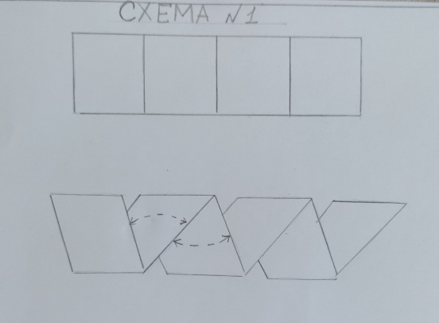

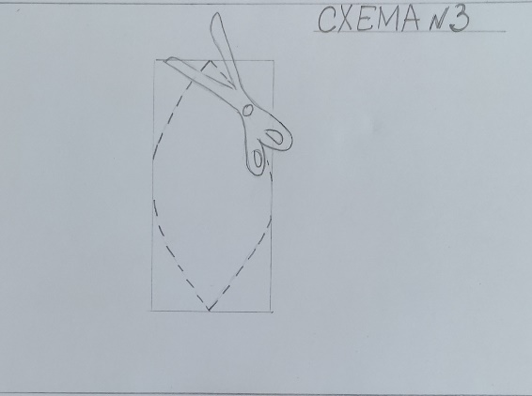 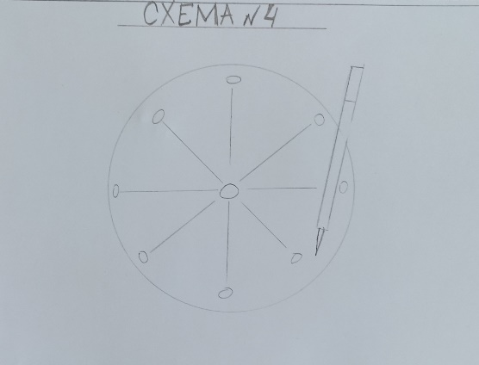

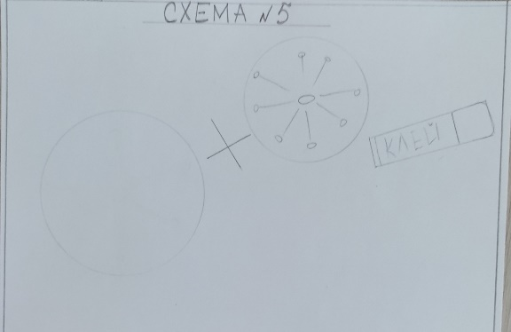 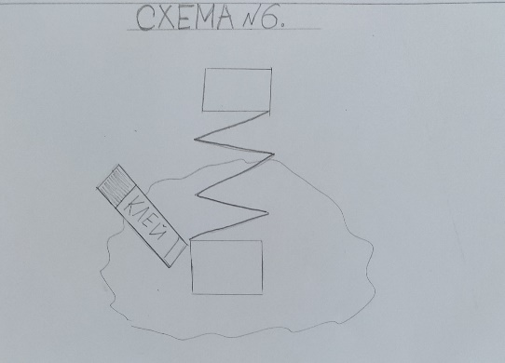

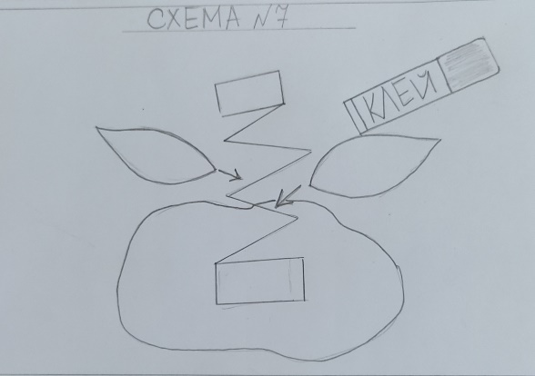 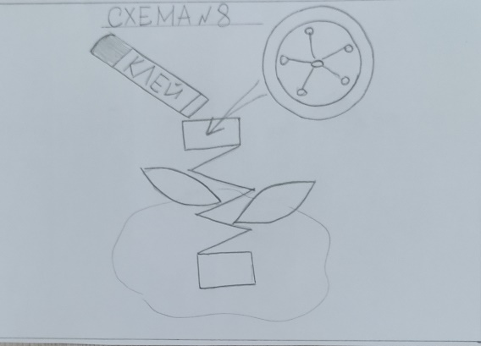

Мы все узнали, проговорили, а теперь приступаем к изготовлению наших полян с цветами.

Самостоятельная деятельность детей, индивидуальная помощь, консультация.

Воспитатель: ребята давайте посмотрим, что же у нас сейчас по плану занятия? Правильно физминутка.

**Как живешь?**

Как живешь? – Вот так! (Показывают большой палец.)  
Как идешь? – Вот так! («Шагают»)  
А бежишь? – Вот так! (Сгибают руки в локтях и показывают, как работают ими при беге.)  
Как руками машешь? – Вот так! (махи руками)  
Как ногой болтаешь? Вот так! (качают ногой)  
А даешь? – Вот так! (Делают руками движения. Как будто дают что-то.)  
Как шалишь? – Вот так! (Надувают щеки и слегка шлепают по ним ладонями.)  
А как полянку с цветами делаешь? – Вот так! (дети проходят на места)

Немного отдохнули, надо доделать нашу полянку для малышей.

Самостоятельная деятельность детей. Помощь по необходимости.

Итог занятия.

Ребята, посмотрите, какие замечательные, разнообразные, яркие получились наши полянки с цветами. Стебельки – гармошки не дают цветочкам стоять не подвижно, поэтому кажется, что на полянке как будто поселился ветерок. А если задеть цветы пальчиками, они еще больше будут двигаться.

Как вы думаете, малышам понравятся наши подарки? (ответы детей)

Прежде, чем отнести полянки ребятам младших групп, я предлагаю вам взять смайлики, с тем настроение, которое у вас после создание полянок. Смайлик посадить в «Город настроения». Когда будет появляться житель –смайлик нашего город, расскажите о том, что вам понравилось или нет сегодня на занятие, что получилось или не получилось?

Каждый ребенок, после выполнения работы, подходит к «Городу настроения» и ставит смайлик с комментариями своей работы.